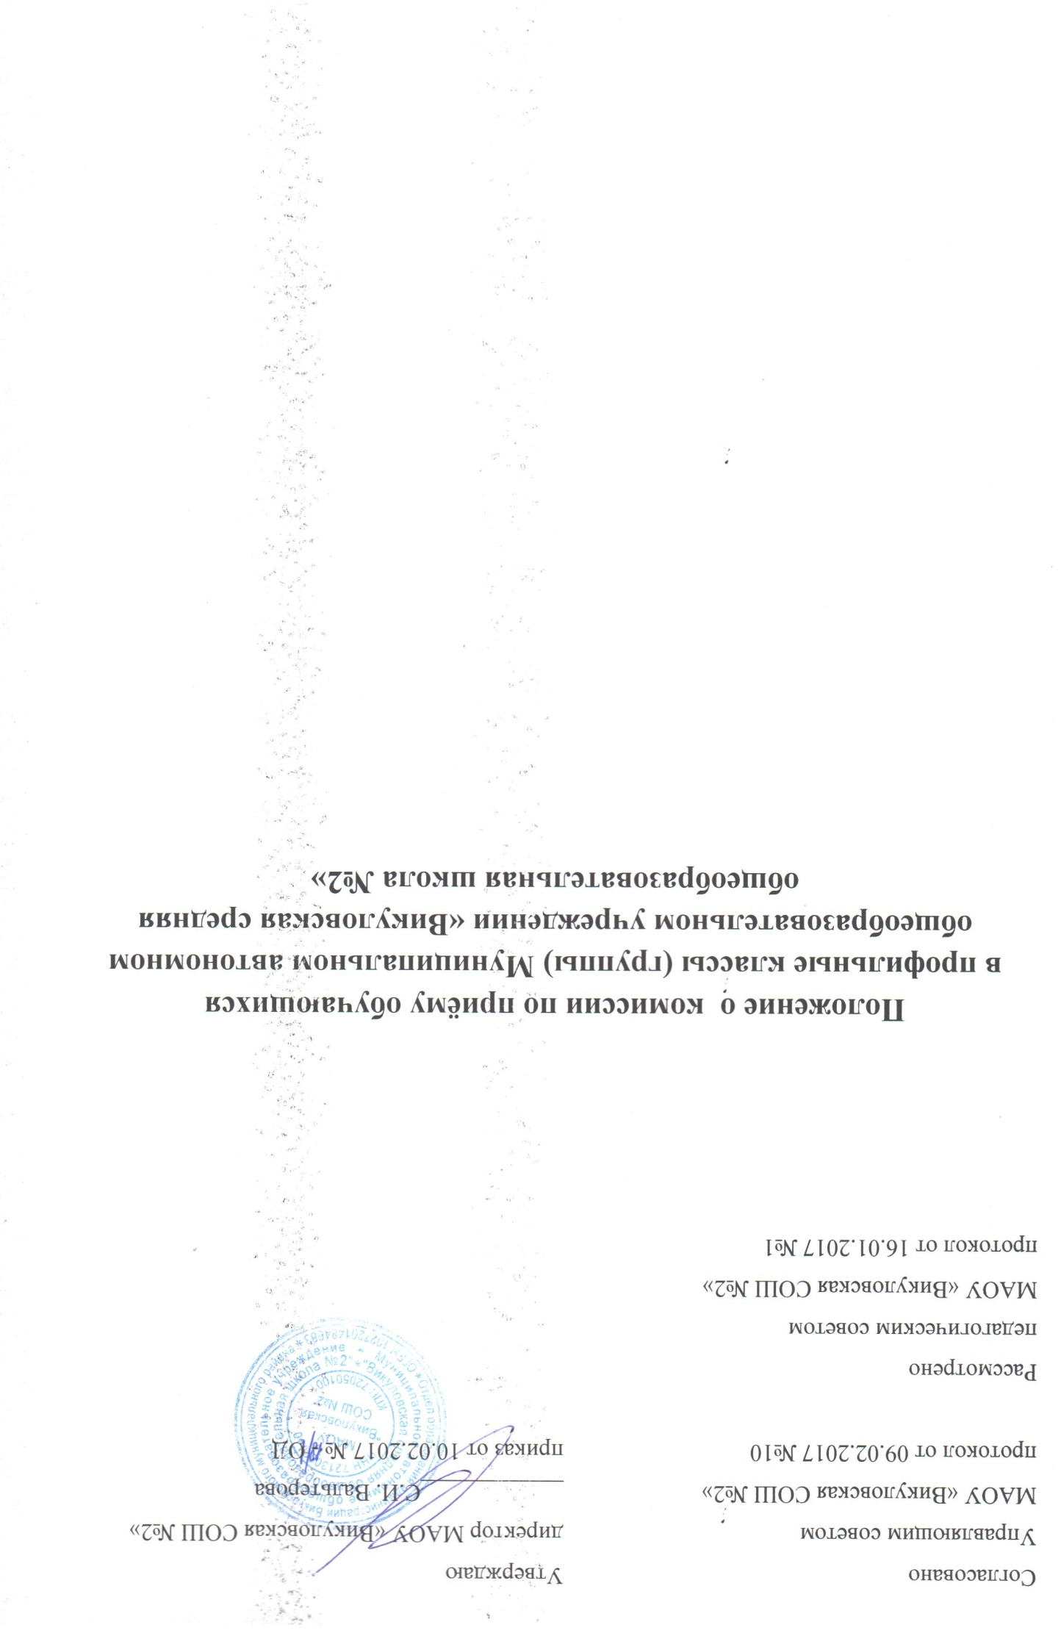
Согласовано  Управляющим советом  МАОУ «Викуловская СОШ №2»  протокол от 09.02.2017 №10 | Утверждаю  директор МАОУ «Викуловская СОШ №2»  ____________С.И. Вальтерова  приказ от 10.02.2017 № 18/1- ОД

Рассмотрено

педагогическим советом

МАОУ «Викуловская СОШ №2»

протокол от 16.01.2017 №1

Положение о комиссии по приёму обучающихся
в профильные классы (группы) Муниципального автономного общеобразовательного учреждения «Викуловская средняя общеобразовательная школа №2»

1. Общие положения
1.1.Приемная комиссия МАОУ «Викуловская СОШ №2» (далее по тексту - приемная комиссия) - структурное подразделение, созданное для организации набора обучающихся в профильные классы (группы), приема документов и зачисления в состав обучающихся профильных классов (групп).
В своей деятельности приемная комиссия руководствуется принципами соблюдения прав граждан на образование, гласности и открытости проведения всех процедур приема.
1.2. Приемная комиссия руководствуется:
- Законом РФ «Об образовании в Российской Федерации» от 29.12.201 2 г. № 273-ФЗ, Приказом Минобрнауки РФ от 13.12.2013 г. N 1342 г. «О внесении изменений в Порядок организации и осуществления образовательной деятельности по основным общеобразовательным программам - образовательным программам начального общего, основного общего и среднего общего образования», утвержденный приказом Министерства образования и науки Российской Федерации от 30 августа 2013 г. N 1015 положением о лицейских классах
- Положением о профильных классах (группах);
- Уставом МАОУ «Викуловская СОШ №2»;
- Настоящим Положением.
1.3. Состав приемной комиссии утверждается приказом руководителя МАОУ «Викуловская СОШ №2».
Председатель приемной комиссии несет ответственность за соблюдение законодательных актов и нормативных документов, определяет обязанности членов приемной комиссии, утверждает план ее работы и график приема граждан членами приемной комиссии.
В состав приемной комиссии могут входить:
- заместитель директора по УВР,
- заведующие отделениями МАОУ «Викуловская СОШ №2»,
- старшие методисты отделений МАОУ «Викуловская СОШ №2»,
- учителя - предметники,
- педагог-психолог,
- представитель Управляющего совета МАОУ «Викуловская СОШ №2».
В случае отсутствия одного из членов приемной комиссии приказом ему назначается замена.
1.4. Срок действия приемной комиссии устанавливается ежегодно приказом директора МАОУ «Викуловская СОШ №2».

2. Организация деятельности приемной комиссии

2.1. Заседания приёмной комиссии оформляются протоколом, в котором фиксируются вопросы, внесённые на рассмотрение, принятые по ним решения. Протокол подписывается всеми присутствующими членами комиссии. Протоколы заседаний приёмной комиссии хранятся три года.
2.2. В период приема документов приемная комиссия организует функционирование телефонной линии для ответов на вопросы по поступлению в профильные классы.
2.3. Прием документов для поступления в профильные классы на уровне среднего общего образования осуществляется в порядке и сроки, предусмотренные Положением о приеме в профильные классы.

3. Содержание деятельности приемной комиссии

3.1. Основное содержание деятельности приемной комиссии – набор обучающихся в профильные классы (группы) на основе представленных документов.
3.2. Процедура набора обучающихся предполагает изучение следующих документов:
- заявление о приеме на имя руководителя Образовательной организации, заверенное одним из родителей (законным представителем) обучающегося;
- аттестат об основном общем образовании или копию аттестата об основном общем образовании, если обучающийся проходил обучение в другой образовательной организации;
- выписка из протоколов (копии протоколов) ГИА по обязательным предметам (русский язык и математика) и по соответствующим профильным предметам, если обучающийся проходил обучение в другой образовательной организации;
- рейтинг образовательных достижений выпускников 9-х классов при наличии количества заявлений, превышающего допустимую наполняемость профильного класса (приложение).

- Организация приема и порядок зачисления

4.1. Все представленные документы рассматриваются в порядке и сроки, предусмотренные Положением о профильных классах (группах) МАОУ «Викуловская СОШ №2».
4.2. Итоговое заседание приемной комиссии проводится не позднее 30 августа текущего года после рассмотрения документов всех желающих.
Принятое решение оформляется протоколом, который передается руководителю Образовательной организации.
4.3. Зачисление обучающихся в профильные классы (группы) МАОУ «Викуловская СОШ №2» оформляется приказом на основании решения приемной комиссии не позднее 30 августа текущего года и доводится до сведения заявителя.

Приложение к пункту 3.2.
Положения о комиссии по приёму обучающихся в профильные классы (группы) Муниципального автономного образовательного учреждения «Викуловская средняя общеобразовательная школа № 2»

Критерии
для составления рейтинга образовательных достижений выпускников
9 -х классов для зачисления в профильные классы при наличии количества заявлений, превышающего допустимую наполняемость профильного класса

1. Оценки в аттестате по профильным предметам (количество баллов равно оценке).
2. Результаты экзаменов по обязательным предметам (количество баллов равно оценке).
3. Результаты экзаменов по выбору по профильным дисциплинам.
4. Победы и призовые места в олимпиадах, конкурсах: муниципальный уровень-3б; региональный уровень-5б, всероссийский уровень-7б, международный уровень-10б, призёры на 0,5 б. меньше
5. Наличие аттестата особого образца (4 б.);
6. Средний балл аттестата об основном общем образовании (количество баллов равно оценке).

Рейтинг выпускников 9-х классов для зачисления в профильные классы (группы)
№ п\п | Фамилия, инициалы | Оценки в аттестате по профильному предмету (количество баллов равно оценке) | Результаты экзаменов по обязательным предметам (количество баллов равно оценке) |  | Результаты экзаменов по выбору по профильной дисциплине | Победители и призеры в олимпиадах, конкурсах: МУ-3б; РУ-5б, ВсУ-7б, Межд.У-10б, призёры на 0,5 б. меньше | Наличие аттестата особого образца (4 б.); | Средний балл аттестата об основном общем образовании (количество баллов равно оценке) | Общее количество баллов | Место в рейтинге
 |  |  | русский язык | математика

